KREUZFAHRTBERICHT
AMA 476 / 02. – 09.06.2024
„Fjorderlebnisse mit MS Amadea“

Datum | Hafen | geplante  Ankunft | geplante  Abfahrt | tatsächliche  Ankunft | tatsächliche  Abfahrt
02.06.24 | Bremerhaven | 09:00 | 18:00 |  | 1830 lt
03.06.24 | Auf See
04.06.24 | Nordfjordeid | 09:00 | 14:00 | 0855 lt | 1535 lt
04.06.24 | Måløy CANCEL | 17:00 | 21:00
05.06.24 | Flåm | 08:00 | 18:00 | 0615 lt | 1845 lt
06.06.24 | Bergen | 08:00 | 20:00 | 0740 lt | 2000 lt
07.06.24 | Eidfjord | 07:00 | 12:00 | 0645 lt | 1300 lt
07.06.24 | Rosendal | 17:00 | 22:00 | 1740 lt | 1840 lt
08.06.24 | Auf See
09.06.24 | Bremerhaven | 09:00 | 18:00 | 0800 lt

PHOENIXTEAM

WINKLER | HOLGER | CD | 30/04/2024 | 02/08/2024
SPALEK | ISABELLA FEE | Sekretariat, Behörden, Lager 2 | 30/04/2024 | 15/07/2024
KALLER | LUTZ | BRB Leitung | 30/04/2024 | 27/06/2024
SPRENGEL | ELKE | BRB 2 | 30/04/2024 | 02/08/2024
ZAHN | LARS | LGI, Durchsagen, Info | 30/04/2024 | 11/09/2024
WIEBKE | SCHUR | KFB, Hospital | 30/04/2024 | 15/07/2024
LUDWIG | KATHRIN | Animation, Lager 5, Fahrräder, Hospital | 30/04/2024 | 15/07/2024
MENGES | TOMTOM | Entertainment | 17/05/2024 | 29/08/2024
MÜNDEL | NICOLE | Info, Einarbeitung BB | 30/04/2024 | 27/06/2024
Berger | Claudia | Sport, Bibliothek | 10/05/2024 | 09/06/2024
ROEHRKEN | MATS PETER | Bettenbuch, Gold & Silber | 10/05/2024 | 09/06/2024
STEUDTEN | PAULINE | Info | 10/05/2024 | 09/06/2024

ALTERSSTATISTIK

Durchschnittsalter AMA 476: 64,76

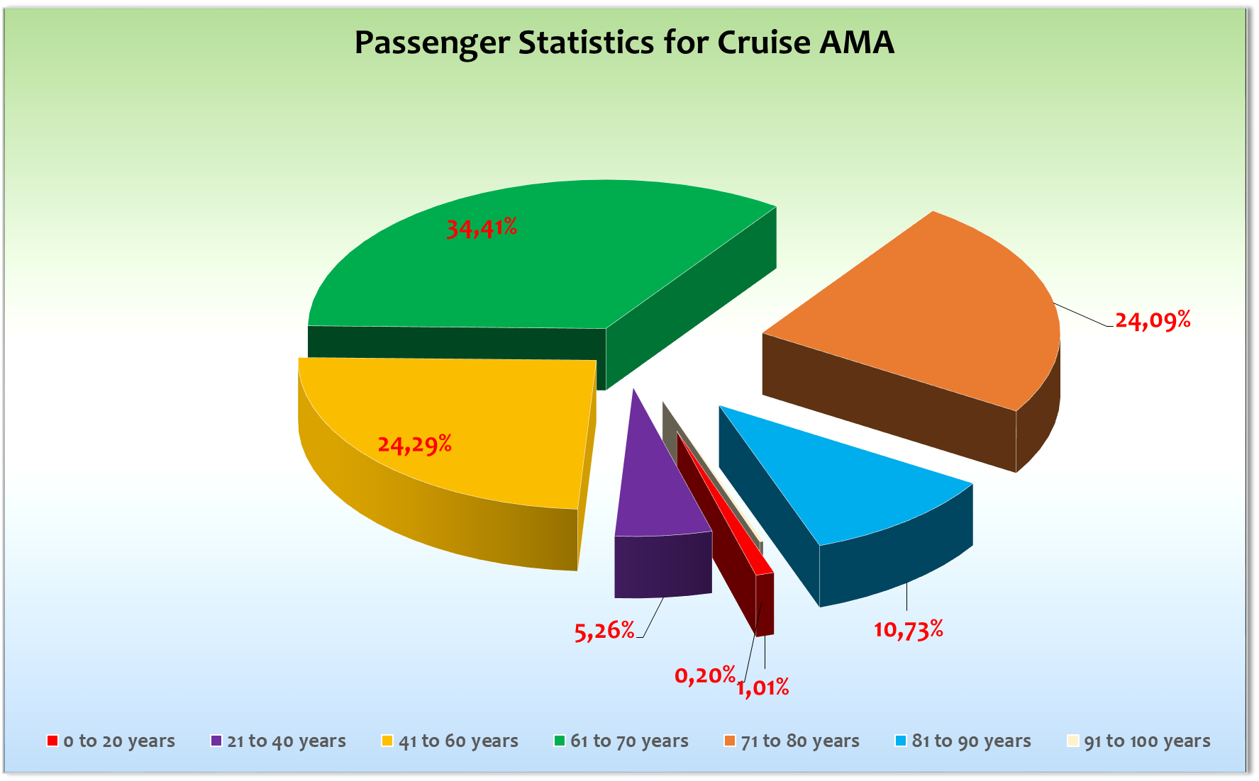

Graphic Pax:

Ausstiege: 05.06. Flam

Mediz. Ausschiffung Herr Kohlhas # 716 BN 420185 (Begleitung bleibt an Bord)

06.06. Bergen

Mediz. Ausschiffung Herr Huelsemeyer # 928 BN 265173 (Frau begleitet ihn)

09.06. Bremerhaven

Mediz. Transfer von Herr Middeke # 522 BN 426836 (kam zurück)

Einstiege: 06.06. Bergen
Mediz. Ausschiffung Herr Kohlhas # 716 BN 420185 kam wieder an Bord

No Show: /

Transitgäste: 3 Transitgäste von AMA475 auf AMA476

Kapitän: Martin Rittig
Hotelmanager: Balazs Schweitzer
Schiffsarzt: Dr. Barbara Held
ROUTE

02.06.24 Bremerhaven

Einschiffung verlief reibungslos. Bis auf 5 Gäste, waren alle anderen um 16.30 h an Bord. Abfahrt dennoch mit 30 Minuten Verspätung, da das Bunkerschiff zu spät kam. Trotzdem schöne Auslaufparty, anschließendes AE und auch das Abendprogramm mit Schiffsrundgang, Musik-Special, etc. war sehr gut besucht.

Die Gäste wurden via “Auf ein Wort” und via PA Durchsage von mir darüber informiert, dass wir nicht nach Maloy fahren. Keine einzige Reaktion (weder negativ noch positiv), am Willkommens-Cocktail habe ich es noch einmal erklärt und auch hier keine negativen Kommentare oder Beschwerden.

03.06.24 Auf See

Den ganzen Tag über bewegte See mit 3 m Welle gegenan. Einige Gäste daher in Mitleidenschaft gezogen. Dennoch blauer Himmel und viel Sonne. Frühschoppen sehr gut besucht, auch Lektorat, Tanzkurs, Animation und Sport stark frequentiert. Am Abend Willkommens-Gala.

04.06.24 Nordfjordeid

Verspätete Ankunft, da bewegte See und starker Wind. Deshalb auch verspätete Ausflüge: erst um 0920 lt ging es dann los mit dem ersten Tender. Alles reibungslos gelaufen. Die Gäste hatte ich bereits via PA über die kleine Verspätung informiert.

Wetter war nicht ganz so prickelnd mit Dauer-Nieselregen und Nebel in höheren Lagen. Abfahrt dann um 1535 lt

04.06.24 Måløy CANCEL

05.06.24 Flåm

Nachdem uns kurzfristig die Pier abgesagt wurde, lagen wir auf Reede vor Flam. Der Tenderweg ca 11 Minuten einfach, da wir auch nur maximal 5 kn fahren durften.

Dennoch alle Gäste an Land gebracht, auch Ausflüge pünktlich rausgegangen und wieder retour.

Viele Gäste auf Landgang, auch privat.

Im Laufe des Tages immer wieder sturmartige Böen von über 40 kn, die weder das Tendern noch die Reede Position einfacher gemacht haben. Aber dann auch wieder Sonnenschein und schlagartige Ruhe. Typisches Aprilwetter.

Abfahrt verspätet, da wir eine medizinische Ausschiffung hatten, gegen 18.45 h.

Am Abend Vorstellung ZDF in der AL, tolle Show vom Show Ensemble (Legends) und danach eine sehr erfolgreiche Black & White Party auf Deck 8 und 9. Super Stimmung.

06.06.24 Bergen

Überpünktlich angekommen. Unser Liegeplatz war sehr ungünstig (Skolten Syd), da wir zwar in direkter Nähe zum Ausgang waren, aber alle mussten einmal komplett um das Gebäude herumlaufen zur Security, einfacher Weg ca 400 m statt 30 m direkt zum Ausgang. Zudem Autoverkehr an dieser Stelle, am Anfang keinerlei Wegweiser für die Gäste (haben wir dann zuerst selber gemacht), erst nach ca 2 h gab es Zäune und ein einziges Schild (wir haben dann selber welche gemacht).

Direkt nach Ankunft eine medizinische Ausschiffung.

Ansonsten sehr wechselhaftes Wetter mit Starkregen, Hagel, Sonnenschein, strahlend blauem Himmel, schwarzen Wolken. Einfach alles. Ausflüge dennoch zufrieden zurückgekommen. Viel privater Landgang den ganzen Tag über. Alles in allem ein abwechslungsreicher Tag. Am späten Nachmittag kam Herr Kohlhas (med. Aussch. vom Vortag) wieder zurück an Bord.

Amadea war den ganzen Tag erfolgreich an Landstrom angeschlossen.

07.06.24 Eidfjord

Ankunft bei mystischem aber trockenem Wetter. Wie immer keine Durchsagen auf die offenen Decks bis 0900 lt erlaubt.

Ankunft problemlos. Gegen 1000 lt am morgen nur noch 70 Gäste an Bord, der Rest draussen an Land. Alle Gäste sehr zufrieden mit dem Aufenthalt, ausser dass die Zeit etwas kurz war.

Abfahrt bei bestem Wetter und tolle Passage Eidfjord, Hardangerfjord.

07.06.24 Rosendal

Ankunft in Rosendal ca 1740 lt. Tenderplatfrom und Boot ins Wasser gelassen. Gäste sind um 1815 lt angekommen, direkt in den Tender und zurück zum Schiff. Alles reibungslos funktioniert.

08.06.24 Auf See

Ein ruhiger Seetag mit minimalen Schiffsbewegungen. Bayrischer Frühschoppen (im Amadea Restaurant, da es draussen geregnet hat), Brückenbesichtigung, Abschiedsabend.

Gäste alle sehr zufrieden.

09.06.24 Bremerhaven

Ankunft überpünktlich. Ausschiffung problemlos und schnell.

DIES & DAS

# 426, Frau Galster, BN 421144 kam an Bord und ihr Koffer wurde nicht gefunden. Alle Kabinen wurden durch HK noch einmal durchsucht, ob der Koffer evtl. falsch abgestellt wurde. Wir haben alle Möglichkeiten abtelefoniert (Busunternehmen, Terminal, etc), leider ohne Erfolg – der Koffer ist und bleibt verschwunden. Wir haben Frau Galster in allen Belangen unterstützt. UPDATE: Der Koffer wurde schlußendlich in Flam nachgeliefert. Er wurde doch im Bus gefunden.

HOTELDEPARTMENT

Super Zusammenarbeit mit dem gesamten Hotel-Team. Kurze und sehr gute Kommunikation mit HM Balazs Schweitzer, der jetzt auf die Artania geht. Robertino Georgescu kommt wieder an Bord.

Vielen Dank an das gesamte Hotel Team für eine tolle Leistung.

TECHNIK / Fleet Team
- Toiletten auf Deck 10 Vista Lounge (sollen ab 09.06.24 fertig gestellt werden)

BSM

Sehr gute Zusammenarbeit sowohl mit Brücke unter Leitung von Kapitän Martin Rittig als auch mit Technik unter der Leitung von Evgeniy Uzun.

AUSFLUGSPROGRAMM

Für Details siehe Ausflugsbericht von Lutz Kaller.

HOSPITAL

Für Details siehe Hospitalbericht von Dr. Barbara Held

Besonderheiten:

UNTERHALTUNGSPROGRAMM AMA 476

Das Show Ensemble präsentierte auf dieser Reise:

04.06.24 The big Apple

05.06.24 Legends

06.06.24 Oh, what a night

07.06.24 I´m every woman

Zusätzlich gab es folgende Einlagen:

02.06.24 Nathalie Görg (Musicals)

Besondere Gäste / Reklamationen

ZUSAMMENFASSENDE BEURTEILUNG DER KREUZFAHRT
Eine sehr schöne und angenehme Kurzreise, bei welcher das Wetter zwar nicht wirklich mit uns war, aber wir haben das Beste daraus gemacht. Die Gäste waren alle sehr gut drauf und die Stimmung an Bord war sehr gut.
Schöne Ziele und angenehme Liegezeiten haben ihr übriges dazu beigetragen, eine erfolgreiche Reise gehabt zu haben.
Dabei eine wirklich tolle Gesamtleistung der gesamten Besatzung. Vielen Dank an alle.

Holger Winkler
Kreuzfahrtdirektor

Bremerhaven, den 09. Juni 2024

Cc: (Oliver.Gerbig@seachefs.com); Alois Franz (drafranz@hotmail.com); ama@phoenixreisen.com; AMADEA - Cruise Director - Manuela Christiane Bzdega <Cruise.Director@MS-Amadea.com>; AMADEA - Master - Odd Jarle Flateboe <Master@MS-Amadea.com>; Andreas Vespermann <aves@seachefs.com>; Benjamin Drechsel <b.drechsel@phoenixreisen.com>; Bosse Berg - BSCS Superintendent <bosse.berg@schultecruise.com>; Chris Schädel <chris.schaedel@gmx.de>; Claudia Kempkes <claudia.kempkes@schultecruise.com>; Frank Oertel <frank.oertel@schultecruise.com>; Georgios Zisopoulos <g.zisopoulos@phoenixreisen.com>; Holger Winkler <hhwinkler@hotmail.com>; hotdir@ms-amadea.com; Jörg Dunkel <info@joergdunkel.de>; Jörn Hofer <Joern-hofer1@freenet.de>; Klaus Gruschka <k.gruschka@hotmail.de>; Manuel Weis (Fleet) <m.weis@phoenixreisen.com>; Martin Springer <martin.springer@schultecruise.com>; mbzdega@web.de <MBZDEGA@WEB.DE>; Michael Schulze <M.Schulze@phoenixreisen.com>; Moritz Stedtfeld <moritzstedtfeld@yahoo.de>; N.Jepsen@PhoenixReisen.com; Richard Bos <Richard.Bos@bs-shipmanagement.com>; Sinah Lucius <sinah.lucius@schultecruise.com>; SMC <csde-smc-technical@schultecruise.com>; Steffen Spiegel <mail@steffen-spiegel.de>; Upontheship upontheship@aol.com; csde-smc-marine-operations@schultecruise.com; Bartolomeo.Buscema@schultecruise.com; csde-smc-security@schultecruise.com

